**「夢中人」取材班のホームページ作成マニュアル**

R10:2014-11-3

　　　　　　　　　　　　　　　　　　　　　　　　　　　　　　　　　　　　　　　　　　　　　　　　　　　　　吉川　亨

**１、ＰＣ環境の設定**

自分のPCに**mutyu** というフォルダを作り、この下に **pre-hirakata/mutyu**　からＦＴＰソフトで、下記５個のフォルダ及びファイルをダウンロードする。

(1) **image**フォルダ　（夢中人で使用する画像一式が、gif 形式で入っている）

(2) **hira-m.css**  （行間隔、リンク表示の色を規定しているスタイルシート）

(3) **photoframe.css**（拡大画像の枠の表示形式を規定しているスタイルシート）

(4) **Templates**フォルダ **→** これを取材した夢中人名（例えば**yamada**）に変更する。

この中に５個の標準パターン（下図参照）が用意されており、何れかを選択し、**yamada.html** と命名する。雛形として利用したい過去の夢中人のフォルダでも良い。

① **sample1.html** （標準型、「奥崎夢中人」や「西岡夢中人」の形式）

② **sample2.html** （画像を左１列に並べる形式、「石川夢中人」の形式）

③ **sample3.html**　（画像を左右に並べる形式、「谷口夢中人」の形式）

④ **sample4.html**（同上バリエーション、写真の配置法が少し異なる）

⑤ **sample5.html**　（画像を右１列に並べる形式、「久米夢中人」の形式）

(5) **mutyu.html**（夢中人一覧表、枚方トップページ「夢中人ボタン」からのリンク先）

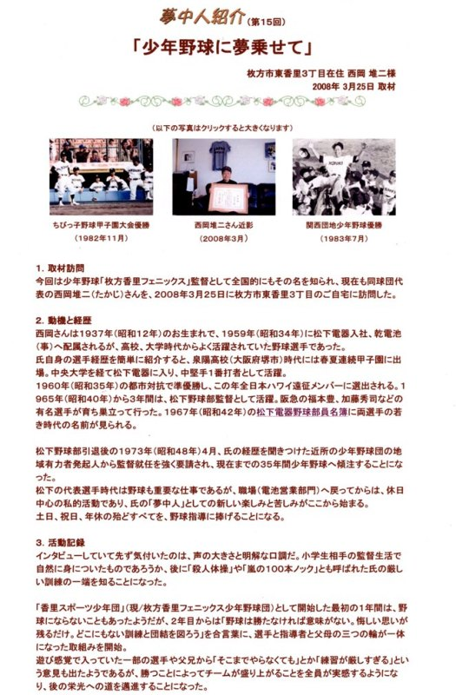

**sample1.html**

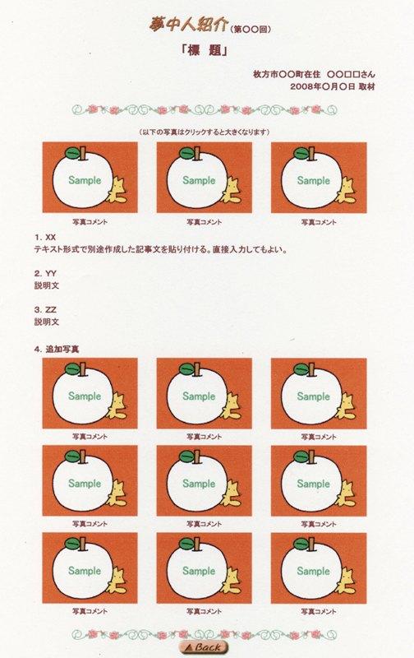

**sample1作品例**

**sample1.html**

**sample2.html**

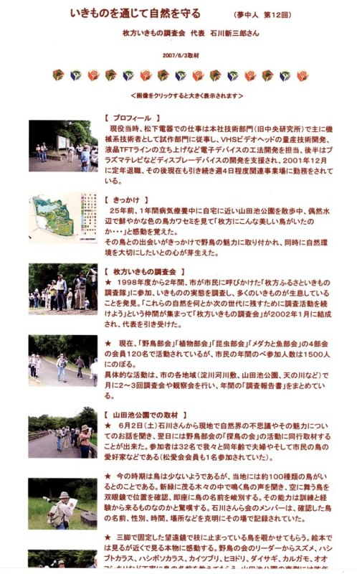

**sample2作品例**

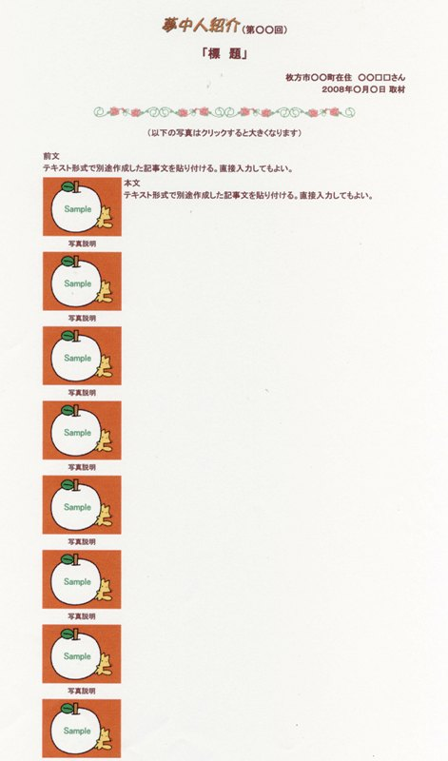

**sample2.html**

**sample3.html**

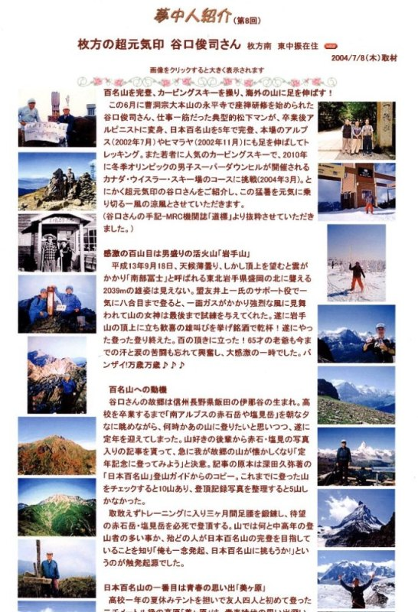

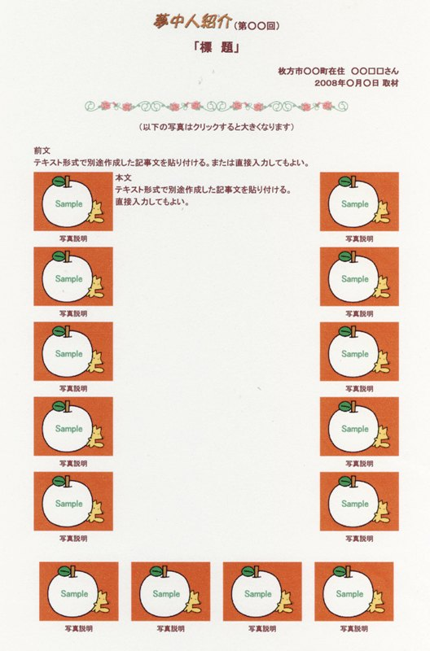

**sample3作品例**

**sample5作品例**

**sample5.html**

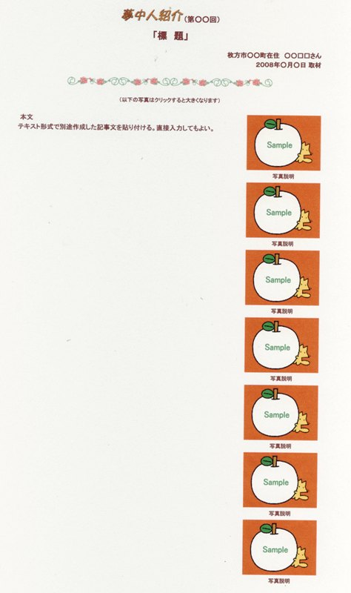

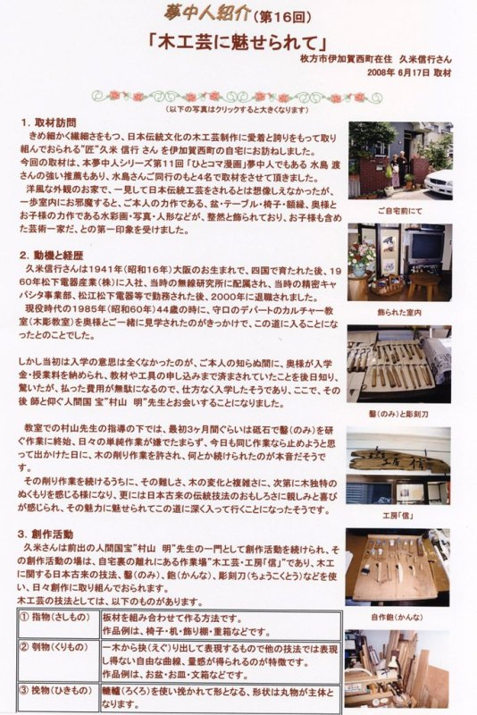

**２、写真の準備**

(1) 原画は1600×1200で撮影、ファイン保存、トリミング＆レタッチで下記画像を作成する。

(2) 拡大画像

画像名**m11080601.jpg** ～ （600×450）（イベント記号**m**＋日付**yymmdd**＋２桁連番）

人物の集合写真等は、必要に応じさらに拡大した画像とするが、左右スクロールを避ける

ため、横は800以下が望ましい。枚数は２０枚程度が、見易いページと言える。

(3) サムネイル画像（縮小画像／上記拡大画像に対応したファイル名とする）

画像名**m110806s01.jpg** ～ （180×135～200×150）

（日付と連番の間に用途記号**s**を挿入する）

(4) これらはすべて上記 **yamada**フォルダに保存する。

(5) トリミング＆レタッチ後の注意

① **JPEG Cleaner** (*1) で画像ファイルの付属情報（カメラのプロパティ等）を除去する。  
②　**Photoshop** (*2) で画像処理し保存する場合

拡大画像＝画質８（高）、あまり劣化しないようなら画質５（中）

　　サムネイル＝画質８（高）

　　サムネイルはアンシャープをかける（量５０％、半径１ｐｉｘｅｌ、しきい値０レベル）程度

**３、拡大画像付htmlファイルの作成**

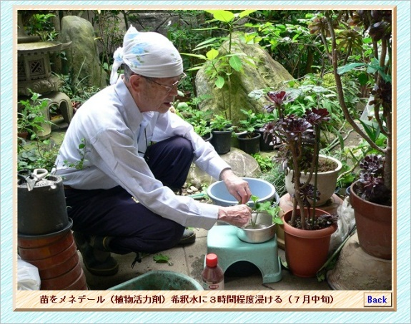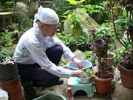

**Link**

**Back**

**ファイル名例 m101117s07.jpg**

（画像は180×135）

**ファイル名例 m101117.html**

（画像m10111707.jpg / 600×450）

(1) ダウンロードしたTemplatesの中の**kakudai-sample.html**へ拡大画像を貼り付け

（sample画像と入れ換える）、説明文を下段（写真説明欄）に記入する。

(2) これをサムネイル画像すべてについて作成する。各サムネイルからリンクさせる拡大

画像付のファイルであり、説明もサムネイルより若干詳細に記述するのが適切である。

(3) **Back**ボタンには**文字リンク**設定がされており、クリックすると元のサムネイル画像へ戻る。

(4) ファイル名は、上例では**m101117.html**と命名し、**yamada**フォルダに保存する。

**４、メインファイル yamada.html の作成と保存**

(1) 文章はテキスト形式「秀丸」(*3）等で作成したものを用意し貼り付ける。

最終のＨＰ上で必要な所のみ改行し、原文では改行しない。

(2)　フォントの種類と色は、スタイルシートで設定されているので、変更しない。

最後には、必ずブラウザ「中文字」で、正しく見えるように、改行状態などを確認する。

(3) ２項で用意したサムネイル写真を順に貼付けて行き、簡単な説明を加える。

画像名を「代替テキスト」に入力、３項で延べた拡大画像へのリンクを設定する。

(4) ページタイトル（**小畠章次**等）を入れる（**ＨＰＢ**では、編集→ページの属性画面から入力）

(5) 表の行追加は、行の上にすると、セルの設定が引き継がれる。

(6) 保存の際「素材ファイルをコピーして保存」画面が出るが、「保存場所にファイルをコピー

する」のチェックを外して保存する。

「相対パス指定と絶対パス指定」のテキスト（冨松氏作成）を参照するとわかり易い。

**５、Ｐｒｅへのアップ**

すべてが完成したら、「**yamada**フォルダ」中の不要ファイル（使用しなかったsample等）や

フォルダを削除し、FTPで**pre-hirakata/mutyu** の下に 「**yamada**フォルダ」 をUPする。

**MCj03115780000[1]**

**◇　ヒント**

HP作成技術向上と共に下記ソフト活用が有用になるが、これらに関する私見を述べる。

**＊１、JPEG Cleaner** (無料ソフト)

JPEGファイルに含まれる「カメラのプロパティ等」の画像以外の情報を除去するソフトで、

サーバの負荷を減らすために行う。（通常30kB前後の情報が含まれる）

サムネイル画像では重要で、180×135

で10kB程度であればダイエットされている。

**＊２、Photoshop／Photoshop Elements**

多様な画像処理ができるAdobe社の有用ソフトであるが、これがない場合**Office 2007**に

標準で搭載している**MS Office Picture Manager (PM)**を使用しても殆ど問題はなく、

かつ操作も簡単である。

（１）画像を**PM** で立ち上げ、画像の編集→サイズ変更ボタンで所定のサイズへ縮小する。

保存時の画質設定操作等はなく、サイズに応じた仕上げになる。

不要な画像情報は、生成されないのでダイエット作業も不要である。

（２）「トリミング」のコツは、アスペクト比を４：３に設定して、600×450より大きいサイズから

希望デザインの画像を得て、次にサイズ変更で、600×450、180×135等を得る。

（３）色調修正を手間かけて行わなくても、「自動修正」でほぼ満足の結果を得る。

（４）原画像の傷、汚れ修正、加筆等（レタッチ）は、**PM**ではできない。

Windows 搭載の**Paint**で、２～６倍に拡大して行えば、かなり細かい作業ができるが、

「消しゴムツール」で不要部を消す以外は、やや根気が必要である。

**＊３、秀　丸**

ＨＰ作成者が好んで使用する高度なテキストエディターであるが、**Word** ファイルをテキスト

形式で保存することで、問題なく使用できる。

校正段階では**Word**の方が、文字色の変化等ができ有用で、完成後**txt**形式で保存する。

**＊４、V i X** （無料ソフト）

エクスプローラと同様な統合画像ビュアーで、簡単な画像処理や画像フォーマット変換機能等も備えている。読込める画像フォーマットは**BMP、JPEG、PNG、GIF、TIＦＦ**等約２０種と多い。

ファイル名の一括変換が可能で、多くの画像を連番（**11080601.jpg**から**11080640.jpg** まで等）付与する場合は有用であるが、２０枚程度であれば個々に付与しても特に手間ではない。

**６、　「夢中人一覧表」への紹介記事追加**

(1) 先にダウンロードした**mutyu.html** を**HPB**で開くと、これまでの一覧表が現れる。

但し左列画像部は (リンク先がないので) **×**になっている。

(2) 最上段の行（下記では西岡さんの画像部分）にカーソルを置き、**ＨＰＢ** メニューバーから

表 → 行のコピー → 表 → 行の貼付け(上方向) の操作で、前回データが２段になる。

(3) 最上段のデータを今回取材のデータと入換えUPする。

（セルの設定が引き継がれるので、空白行からの入力より、簡単である）



|  |
| --- |
| このコーナではシルバー人生を夢中に生きている仲間をご紹介しています。 |

この写真は120×90が丁度であるが、上記180×135を入れ編集で縮小しても良い

この部分は**mutyu/nishioka/nishioka.html** へリンクさせる

|  |  |  |  |  |
| --- | --- | --- | --- | --- |
| **画　像** | **テーマ** | **内 容 紹 介** | **取材日** | **担当** |
| 西岡堆二さん近影 | **第１５回 「少年野球に夢乗****せて」 西岡堆二さん 枚方**南支部  new10 | 「枚方香里フェニックス少年野球団」監督として全国的に名を知られている氏の、華麗な活躍の一端を紹介する。  泉陽高校（大阪府堺市）時代には春夏連続甲子園に出場、中央大学から松下入社、松下野球部においても中堅手１番打者４年及び監督３年という素晴らしい野球暦を誇る。 | 2008年 3月 | 鬼頭 梅原 大熊 吉川 |
| 現在の | **第１４回 「わがマラソン人生」 奥﨑義男さん**  枚方北支部 | 昭和１７年生まれ。３６年松下電器入社、電池応用製品開発など技術部門にて定年退職まで勤められました。マラソンとの出会いは、５５の時「明石海峡大橋開通記念ハーフ夢マラソン」が育った家の近くで開催されることを知り、10kmの部に初挑戦しました。以後、「尼崎シティマラソン」等、順次距離のハードルを上げていかれました。退職後仲間と「自友クラブ」を結成毎月１回大阪城公園を走るとともに個人的には毎日約10kmを走って、レースに合わせた訓練に励んでおります。 | 2008年 1月 | 鬼頭 梅原 田宮 大熊 吉川 |